Відокремлений структурний підрозділ

«Фаховий коледж інформаційних технологій»

Національного університету «Львівська політехніка»

**

Лабораторна робота №5

З дисципліни «Організація баз даних»

Тема: Модифікація інформації в базах даних MySQL та її видалення

Виконала:

Студентка групи КН-31

Раделіцька Софія Іванівна

Перевірив:

викладач

Остап Іванишин

Львів 2024

Мета: Навчитися ефективно модифікувати дані в базах даних MySQL, змінювати дані і видаляти їх.

**ПИТАННЯ ВХІДНОГО КОНТРОЛЮ**

1. Для обновлення даних в базі даних MySQL використовується команда UPDATE.
2. UPDATE <ім'я таблиці > SET <поле 1> = <вираз 1> [, <поле 2> =<вираз 2>].
3. UPDATE <ім'я таблиці > SET <поле 1> = <вираз 1>

[,<поле 2> = <вираз 2>]...

WHERE <умова пошуку >

1. Усі рядки таблиці, які задовольняють задану у фразі WHERE умову, змінюються згідно з фразою SET.

**ХІД РОБОТИ**

Створюю 2 таблиці по прикладу з лабораторної №4.

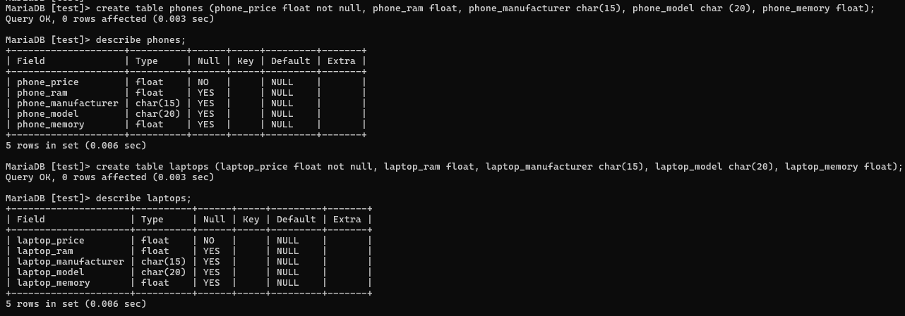

В 1 таблицю ввожу дані через INSERT INTO … VALUES, а в 2 – INSERT INTO … SET.

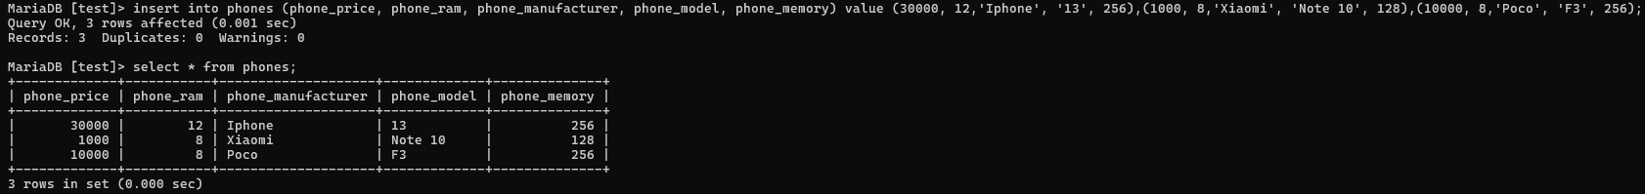

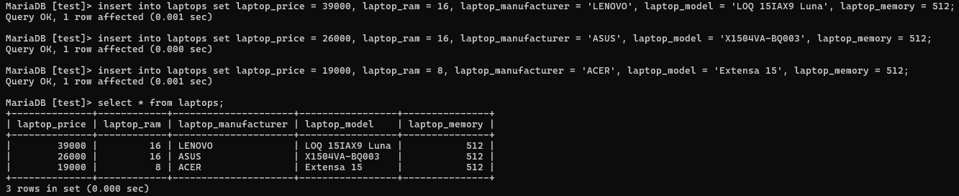

Відповідно до завдання оновлюю дані в таблицях.

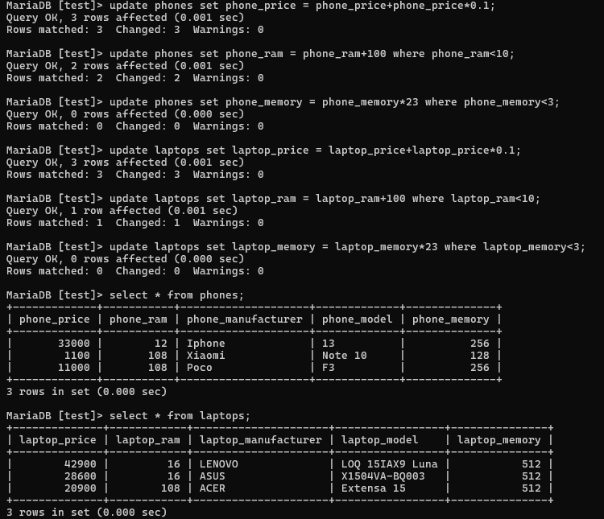

Відповідно до завдання видаляю дані з 2-х таблиць.

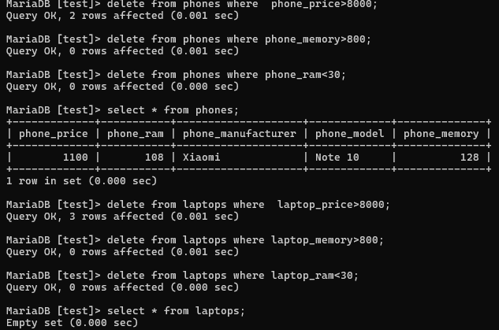

**ПИТАННЯ ВИХІДНОГО КОНТРОЛЮ**

1. update phones set phone_price = phone_price+phone_price*0.1;
2. update.
3. update phones set phone_price = phone_price+phone_price*0.1;
4. update laptops set laptop_ram = laptop_ram+100 where laptop_ram<10;
5. delete.
6. Оператор DELETE дозволяє видаляти рядки з таблиць. Залежно від наявності та змісту фрази WHERE можна видалити один рядок, множину рядків, усі рядки або жодного.

**ВИСНОВОК**

Під час лабораторної роботи я навчилася ефективно модифікувати дані в базах даних MySQL, змінювати дані і видаляти їх.